Сотрудники полиции Отдела МВД России по району Хорошево-Мневники г. Москвы почтили память Героя Советского Союза Дмитрия Михайловича Карбышева
14.05.2019
В канун празднования Дня Победы сотрудники полиции Отдела МВД России по району Хорошево- Мневники г. Москвы возложили цветы к памятнику Героя Советского Союза генерал-лейтенанта Дмитрию Михайловичу Карбышеву.
Дмитрий Михайлович Карбышев был советским генералом, инженером. У Карбышева был сложный боевой путь: он воевал с немцами в Первую мировую и в Великую Отечественную, в начале Великой Отечественной войны он попал в плен. Ему предлагали сотрудничать, но он отказался. Был зверски убит в австрийском концлагере Маутхаузен.
Этот человек для современного поколения стал символом несгибаемой воли и стойкости, примером того, как в сложное для своей страны и своего народа время нужно служить Родине. Память о нём жива по сей день.
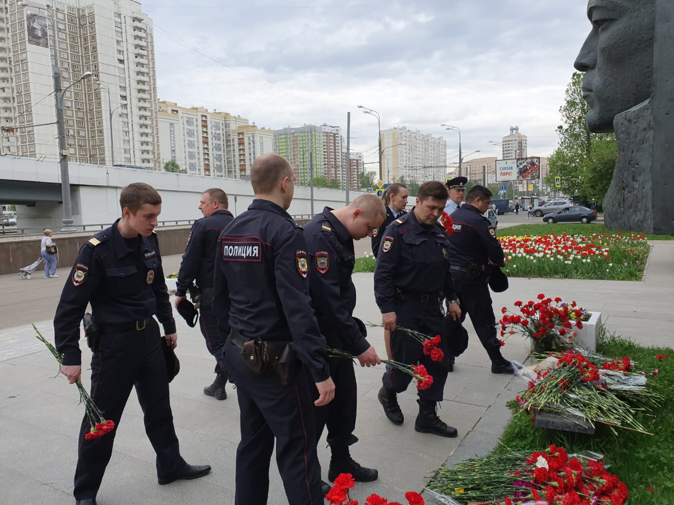
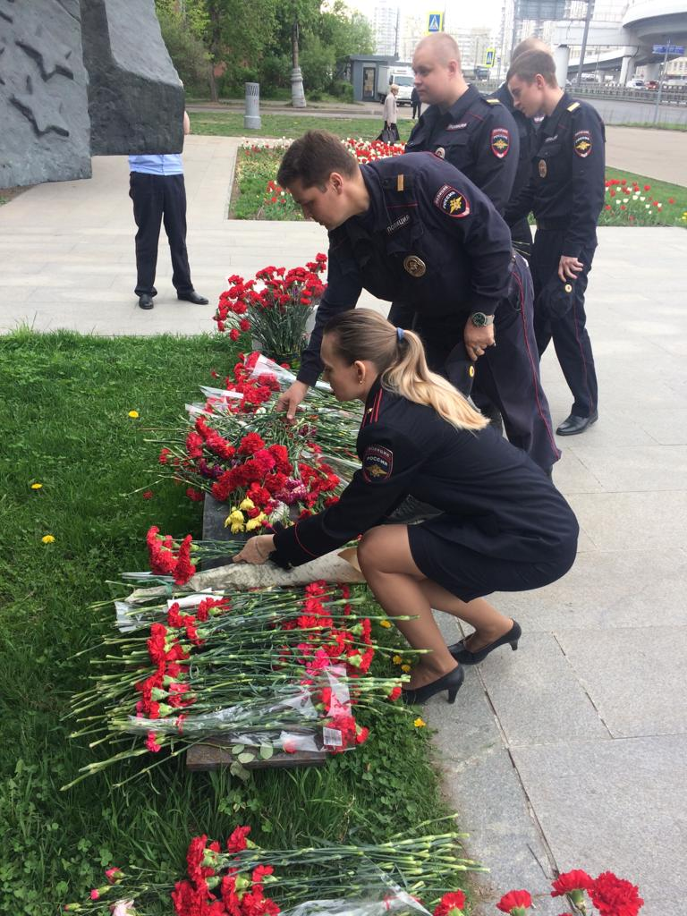

Адрес страницы: http://mitino.mos.ru/presscenter/important/detail/8079579.html
Управа района Митино города Москвы

